**Ano 32 – número 1696 – 11 a 17 de agosto de 2024**

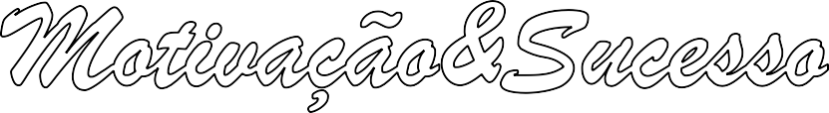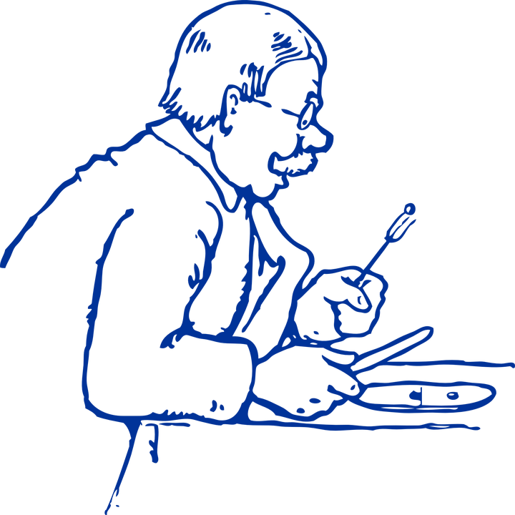

Luiz Marins

Como antropólogo, fico pensando nas pessoas que se acham donas da ver- dade, donas do certo, donas do que você pode ou deve fazer e do que

você não pode ou não deve fazer.

Tenho visto na internet socialites que dizem ter tido uma quase síncope cardíaca ao ver pessoas cortando omeletes com a faca. Outro, então, pontificava sobre como se deve comer um prato de macarrão e jamais usar uma colher....

A verdade é que essas pessoas, que se acham donas do certo, têm um com- portamento etnocêntrico - que consi- dera a forma como agem a única cer- ta.

No Sudeste Asiático, por exemplo, a

maioria das pessoas come com garfo e

colher e nem sempre com garfo e faca. No Japão se come com aqueles paliti- nhos. Em muitos países do sul da Ásia, como Índia, Sri Lanka e Malásia, e al- guns países da África e do Oriente Mé- dio comer com as mãos é o mais habi- tual e não nos cabe dizer que esses costumes ou hábitos sejam certos ou errados.

Na Inglaterra e na Austrália, por exem- plo, se come com o garfo na mão es- querda e a faca na mão direita e é con- siderada uma coisa rude comer ervi- lhas caçando com garfo na mão direita em forma de pás. Você deve espremê- las nas costas do garfo, sempre na mão esquerda. O mesmo deve ser feito com o arroz o que raramente é servido na- quela região.

Cada povo e mesmo pessoa deve ter o direito de comer ou se vestir como acredita ser a maneira mais apropriada e confortável, desde que considere os hábitos e a cultura local e tenha um

mínimo de postura civilizada, isto é,

que respeite as demais pesso- as.

A verdade é que a cultura oci- dental europeia sempre ten- tou estabelecer como norma correta para todos os seres humanos a sua forma de se comportar e considerou pou- co civilizada a forma de se comportar de outros povos.

Fico pensando se a atual ma- nia de querer dizer ou até

impor às pessoas como se deve comer, vestir, andar, falar e até pensar, não seja uma consequência am- pliada da atual postura de algumas auto- ridades que desejam impor a todas as pessoas o que é certo e o que é errado, o que se pode dizer, comentar, escrever e até pensar e quem não obedecer sua visão etnocêntrica poderá sofrer san- ções e até a privação da liberdade.

Essas pessoas de pensamento etnocên- trico existem em todos os ambientes e

até nas empresas e organizações. Elas se julgam donas do certo e dizem ter a in- tenção de ajudar e mesmo de **salvar** as outras pessoas que elas consideram ignorantes e incultas Elas se acham su- periores e, novamente, donas do certo.

Você conhece pessoas assim? Pense nisso. Sucesso!

ANTHROPOS MOTIVATION & SUCCESS

[motivacao@marins.com.br](mailto:motivacao@marins.com.br) [www.anthropos.com.br](http://www.anthropos.com.br/)

[www.livrariamarins.com.br](http://www.livrariamarins.com.br/)